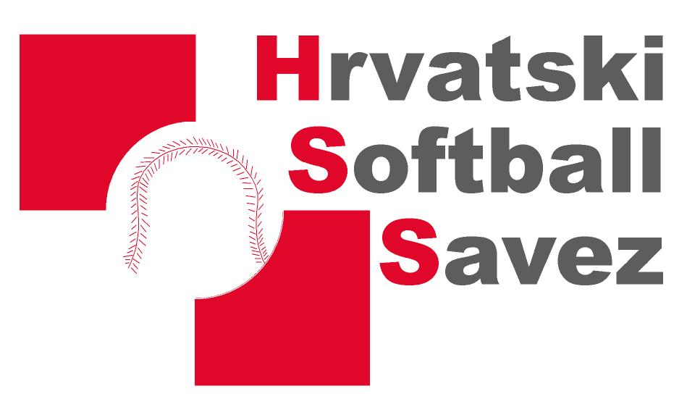 | HRVATSKI SOFTBALL SAVEZ (HSS)  povjerenik natjecanja: Danijel Cesar. mob.099/693-3615 fax. 01/2993-619  MOLBA ZA PRISTUP/PRIJELAZ

Klub iz kojega igrač/igračica odlazi: _____________________________________________

Klub kojem igrač/igračica pristupa: ___________________________________________

Ovim dokumentom izjavljujem da prihvaćam Statut i opće akte kluba za koji se registriram, te Statut i opće akte HSS-a.

Ime i prezime igrača/igračice: _____________________________________________

Datum i godina rođenja: _________________________

Potpis igrača/igračice: _________________________

Potpis zakonskog zastupnika (roditelj ili skrbnik): _________________________
*Za maloljetne igrače

Datum: ___________________

